Реалізація схеми Ель-Гамаля(мова С++)

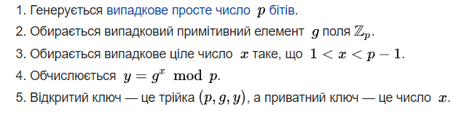

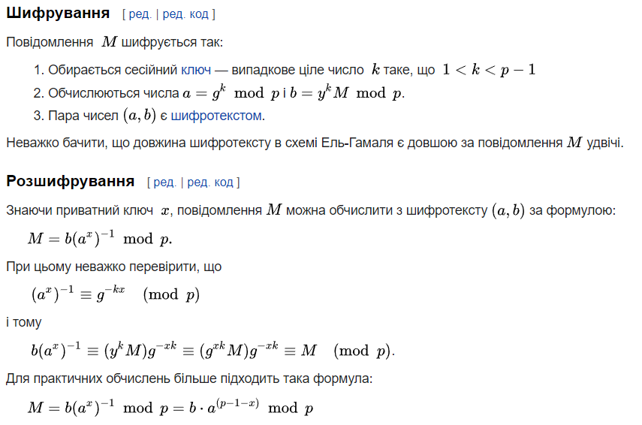

У нашій програмі $k, x$ обираються випадково із зазначеного діапазону. Вивід програми зроблений досить інформативно, із показом обчсилень кожної змінної.

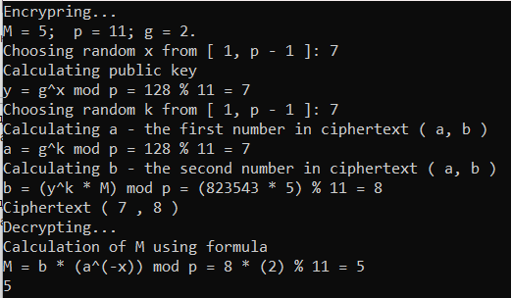

[Посилання на код](https://github.com/Ginormous712/University/tree/main/semester_5/MFIP/Lab11)